ИНФОРМАЦИЯ
о работе президиума Хотимского районного Совета депутатов по повышению роли органов местного самоуправления в решении вопросов жизнеобеспечения населения района в 2025 году

Президиум Хотимского районного Совета депутатов информирует о проделанной работе Совета в 2025 году.
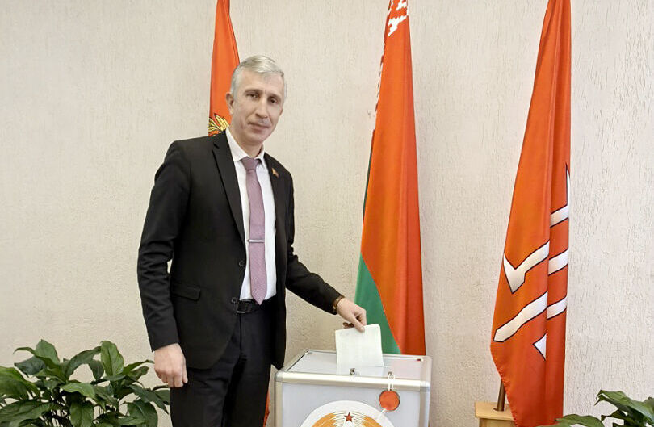
Прошедший год вошел в историю значимыми общественно-политическими событиями: прошли выборы Президента Республики Беларусь, на которых убедительную победу одержал Александр Григорьевич Лукашенко; состоялось второе заседание VII Всебелорусского народного собрания, в ходе которого были определены стратегические направления развития общества и государства, утверждена программа социально-экономического развития Республики Беларусь на 2026–2030 годы; в отчетном году Беларусь отметила 80-летие Победы советского народа в Великой Отечественной войне; также минувший год стал отправной точкой для масштабной президентской инициативы – пятилетки качества, стартовав с Года благоустройства.
Основными целями государственной политики нашей страны были и остаются повышение уровня и качества жизни населения, развитие всех отраслей экономики, укрепление взаимовыгодных отношений с партнерами, а также обеспечение безопасности и суверенитета Республики Беларусь. В сложившихся непростых условиях социально ориентированная политика нашей страны остается эталоном реальной заботы о своих гражданах для многих государств. Значительная роль в решении этих и многих других задач принадлежит местным Советам депутатов.
Работа Хотимского районного Совета депутатов и его рабочих органов в 2025 году выстраивалась в тесном взаимодействии с районным и сельскими исполнительными комитетами, организациями и службами района, органами территориального общественного самоуправления, носила выраженный социальный характер и была направлена на выполнение параметров программы социально-экономического развития района, укрепление связей с населением, обеспечение их занятости в экономике, улучшение уровня и качества жизни, благоустройства сельских населенных пунктов.
Подробные итоги года по всем отраслям социально-экономического развития района отражены в отчете районного исполнительного комитета.
Местное самоуправление в Хотимском районе представляют 22 депутата районного Совета депутатов и 35 депутатов сельских Советов депутатов; 30 старост в сельских населенных пунктах, двух сформированных Центрах территориального общественного самоуправления в городском поселке Хотимске и пяти сельских комитетов.
В своей работе депутаты сельских и районного Советов депутатов действуют в унисон с представителями органов территориального общественного самоуправления, идея деятельности которых достаточно проста: вовлечь как можно больше людей в общественную жизнь с целью совместного решения комплекса вопросов жизнедеятельности граждан. Основной формой деятельности органов территориального общественного самоуправления остается информационно-разъяснительная работа с населением по вопросам благоустройства населенных пунктов, профилактике преступлений и правонарушений, пожарной безопасности, организации досуга населения, духовно-нравственного воспитания, пропаганды здорового образа жизни, работа с общественными формированиями, а также развитие и реализация инициатив граждан по вопросам местного значения.
Работа районного Совета депутатов в 2025 году, как и прежде, осуществлялась в соответствии с Конституцией Республики Беларусь, Законом Республики Беларусь «О местном управлении и самоуправлении в Республике Беларусь», регламентом и планом работы районного Совета, другими актами законодательства.
При составлении годового плана работы учитывались те аспекты работы и вопросы, на которые необходимо особо обратить внимание, взять на контроль и рассмотреть в течение года.
Так как основной формой работы районного Совета депутатов является сессия, то в целях большей продуктивности обсуждаемых вопросов, в 2025 году продолжена практика проведения сессий в расширенном составе с участием председателя Хотимского райисполкома и его заместителей, прокурора района, специалистов структурных подразделений райисполкома, председателей сельских Советов, руководителей хозяйств, организаций, учреждений, РОВД, СМИ, органов территориального общественного самоуправления.
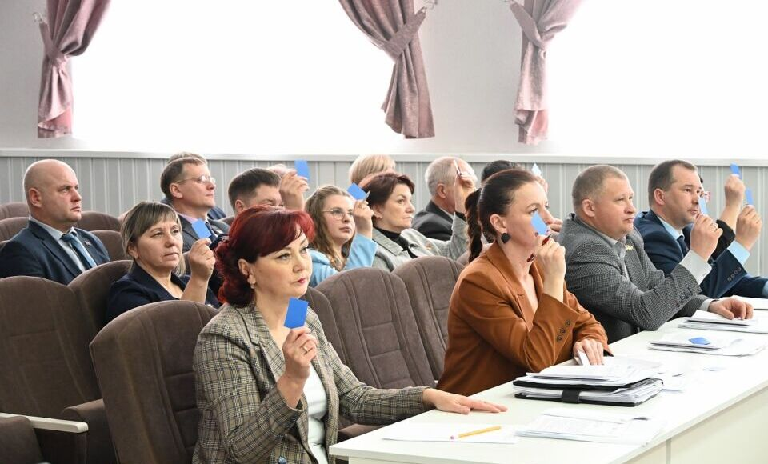
В 2025 году состоялось 12 заседаний сессий, на которых рассмотрен 71 вопрос. Среди основных вопросы утверждения и исполнения бюджета, ход выполнения Директив Президента Республики Беларусь, развитие спорта и туризма на территории района, рассматривался ход выполнения региональных комплексов мероприятий по ряду государственных программ. Также вносились изменения и дополнения в ранее принятые решения. Ряд решений подлежал корректировке в целях приведения их в соответствие с актами большей юридической силы.
Все сессии проходили открыто и гласно, с участием представителей средств массовой информации.
Средствами массовой информации осуществлялось своевременное информирование жителей района о времени и месте проведения, основных вопросах повестки дня сессий районного Совета депутатов.
Общей работой Совета, на основе утвержденного плана, руководит президиум в составе председателя, его заместителей и председателей постоянных комиссий.
Для обеспечения деятельности Совета, рассмотрения и подготовки материалов к сессиям в отчетном году прошло 16 заседаний президиума районного Совета депутатов.
На заседаниях рассмотрено 32 вопроса. В числе основных вопросов: подведение итогов ежегодного соревнования среди органов территориального общественного самоуправления; об итогах организационно-массовой работы среди сельских Советов депутатов; о подведении итогов районного смотра-конкурса на лучшее благоустройство территорий г.п. Хотимска и Хотимского района; об обеспечении безопасных условий отдыха у воды и купания граждан; о состоянии и мерах по совершенствованию торгового обслуживания населения в сельских населенных пунктах Хотимского района и другие.
Принятые решения направлены на повышение качества и улучшение жизни населения района.
Заседания президиума проводились в расширенном составе с приглашением членов постоянных комиссий, депутатов первичного уровня, руководителей служб и организаций района.
В соответствии с Законом Республики Беларусь «О местном управлении и самоуправлении в Республике Беларусь» и регламентом в районном Совете депутатов осуществляют свою деятельность 4 постоянные комиссии. Их заседания проходят согласно утвержденному плану не реже одного раза в квартал. Постоянные комиссии непосредственно участвовали в подготовке плановых вопросов, обсуждались проекты решений и материалы предстоящих сессий. Как правило, контроль за выполнением решений сессии также возлагался на постоянные комиссии.
В отчетном периоде продолжена практика заслушивания на сессиях, заседаниях президиума, постоянных комиссий выступления депутатов районного Совета депутатов и председателей сельских Советов депутатов о проводимой ими работе в избирательных округах.
Прочно вошло в практику проведение совместных выездных заседаний.
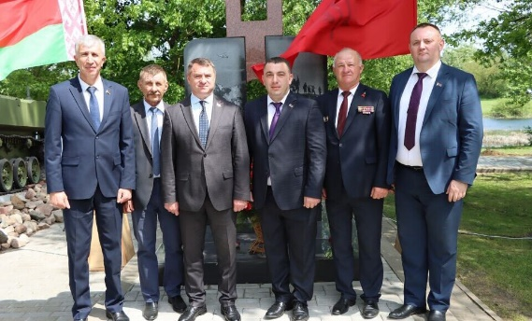
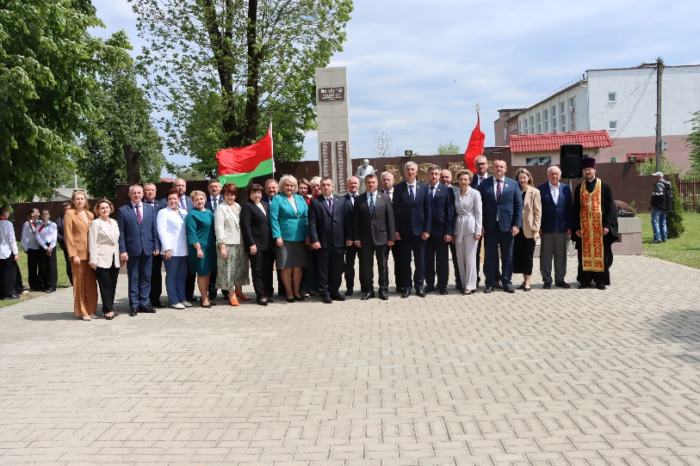
В мае 2025 года в Хотимске под руководством председателя Могилевского областного Совета депутатов Александра Горошкина прошло выездное совместное заседание постоянной комиссии Могилевского областного Совета депутатов по вопросам местного управления и самоуправления, законности и мандатам, и Могилевской областной ассоциации местных Советов депутатов, на котором рассмотрены вопросы жизнеобеспечения населения.
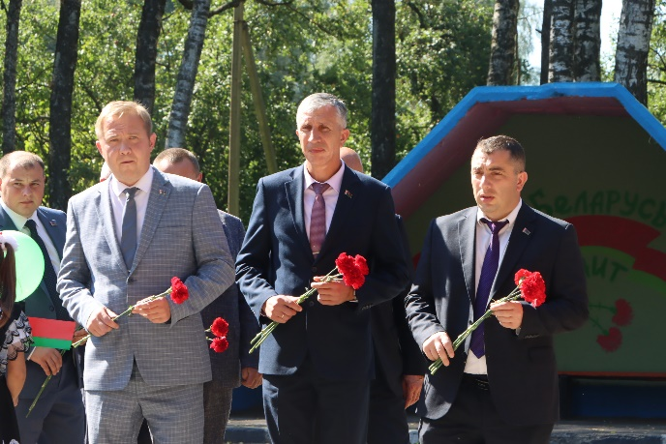
В августе на базе Тростинского сельского Совета прошло выездное совместное заседание президиума Хотимского районного Совета депутатов и районного исполнительного комитета, на котором рассмотрен вопрос «О работе Тростинского сельского исполнительного комитета по обеспечению социально-экономического развития подведомственной территории». Отметим, что по итогам работы за 2025 год среди органов местного самоуправления Хотимского района 1-е место присуждено Тростинскому сельскому Совету – председатель сельского Совета депутатов Тарасюк Константин Иванович.

Одно из самых важных направлений деятельности депутатского корпуса – работа депутатов в избирательных округах.

Сегодня особенно важно укрепление обратной связи с людьми, оказание всесторонней помощи в решении их насущных проблем. Именно поэтому на первый план ставится работа со своими избирателями в округе.
Для оперативного реагирования и решения социально значимых и актуальных вопросов населения на местах использовались различные формы и методы работы – это единые дни приема депутатов, «прямые телефонные линии», личные приемы граждан, встречи с трудовыми коллективами, населением по месту жительства, участие в единых днях информирования, выезд информационно-социального поезда «Забота» в отдаленные населенные пункты. Все указанные формы работы позволяют населению выступать с предложениями, озвучивать проблемы, которые возникают в процессе жизнедеятельности и требуют решения, а также непосредственно принимать участие в решении этих вопросов.
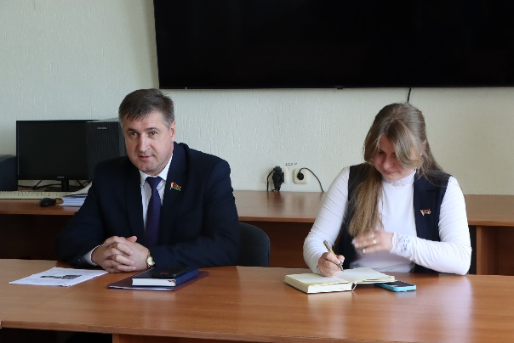
В отчетном периоде в районный Совет депутатов поступали вопросы ремонта улично-дорожной сети, благоустройства гражданских кладбищ, корректировке графиков движения автобусов и другие вопросы. Благодаря системной работе представителей органов управления и самоуправления, руководителей организаций и учреждений района ряд поступивших от населения вопросов решены положительно.
В 2025 году продолжена практика работы депутатов Палаты представителей Национального собрания Республики Беларусь в округах. В отчетном году Сергей Давыдов регулярно посещал Хотимский район с рабочим визитом, проводил личные приемы граждан и прямые телефонные линии, а также встречался с трудовыми коллективами.
С участием депутатов районного Совета депутатов прошла серия встреч по обсуждению итогов VII Всебелорусского народного собрания, определившего векторы развития страны на пятилетку.
В отчетном году продолжена практика участия депутатов Советов первичного и базового уровней, представителей органов территориального общественного самоуправления в семинарах-совещаниях, практикумах, диалоговых площадках, мероприятиях, проводимых Могилевским областным Советом депутатов, Могилевской областной ассоциацией местных Советов депутатов.
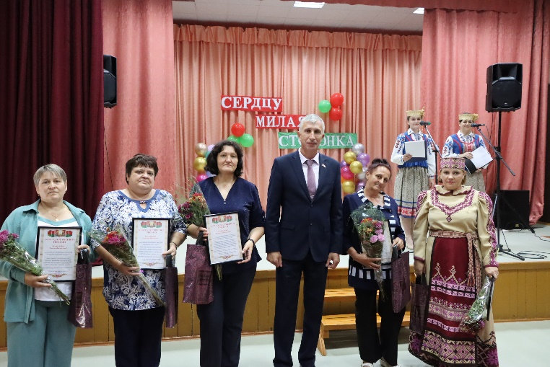
Значимую роль в отношениях власти и населения играет проведение праздников деревень. Они способствуют не только наведению порядка и поддержанию высокой санитарной культуры, а также носят и воспитательный характер, развивают чувство патриотизма, гордости за свой населенный пункт, вызывают желание людей внести свой личный вклад, чтобы он преобразился, стал красивее, уютнее. В 2025 году такие праздники прошли на территориях каждого сельсовета. Для жителей и гостей были организованы концертные программы, выставки и ярмарки, вручались благодарности и подарки самым активным и инициативным гражданам.
Депутатами районного и сельских Советов депутатов, органами территориального общественно самоуправления осуществляется системная информационная работа с населением, направленная на разъяснение внутренней и внешней политики Республики Беларусь, формирование у населения позитивного отношения к деятельности органов власти, повышение качества жизни людей, развитие активной гражданской позиции.
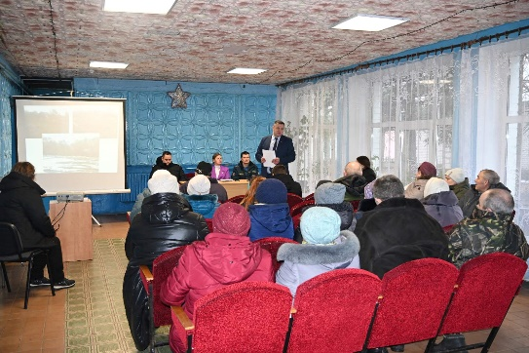
В отчетном году на территории района с участием представителей органов территориального общественного самоуправления проведено 63 сельских схода. На встречах большое внимание уделялось вопросам социально-экономического развития страны и района, главных политических событий 2025 года – выборов Президента Республики Беларусь и заседания VII Всебелорусского народного собрания, а также безопасной жизнедеятельности граждан, благоустройства и наведение порядка на земле и иным вопросам.

Особое внимание в отчетном периоде уделялось работе по благоустройству населенных пунктов, наведению порядка на земле, что является одним из ключевых направлений в деятельности местных Советов депутатов

В отчетном периоде была продолжена планомерная работа по благоустройству и наведению порядка на земле. К этой работе привлечены организации всех форм собственности, население района, органы территориального общественного самоуправления. Необходимо отметить, что депутатский корпус района принимал активное участие в проведении субботников по наведению порядка на земле и благоустройству территорий.
Сельскими Советами во взаимодействии с отделом землеустройства райисполкома ведется работа по соблюдению земельного законодательства, целевому и рациональному использованию земель, вовлечению в сельскохозяйственный оборот неиспользуемых и неэффективно используемых земель.

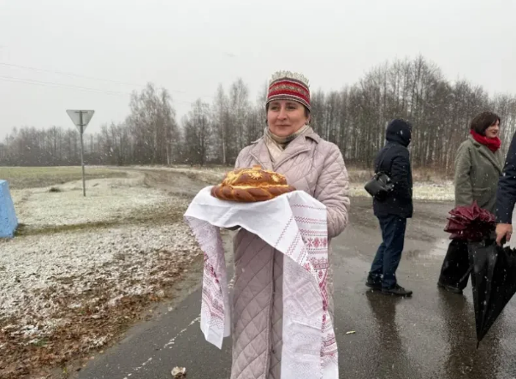
В ноябре на территории Забелышинского сельсовета прошел районный фестиваль –ярмарка «Дажынкі-2025».
Местные Советы депутатов большое внимание уделяют деятельности, направленной на вовлечение самих граждан в решение вопросов местного значения, всегда поддерживают их инициативы по созданию комфортных условий для проживания. Важно, что с каждым годом появляется все больше неравнодушных и активных людей, переживающих за общее дело, которые хотят участвовать в жизни своего населенного пункта и менять его к лучшему через организацию информационной работы с населением, проведение культурных, спортивных мероприятий и праздников, мероприятий по благоустройству территорий.
Так, в 2025 г. по инициативе местных жителей с участием депутатского корпуса, организаций района обустроена зона отдыха в деревне Тростино, произведено благоустройство и ремонт шахтного колодца в аг. Беседовичи и др.
Особое место занимает работа по реализации Закона Республики Беларусь от 11 ноября 2002 года «О личных подсобных хозяйствах граждан». Организована работа по предоставлению сельскими Советами земельных участков гражданам для ведения личного подсобного хозяйства, по закупу у населения сельскохозяйственной продукции.
На контроле райсовета также находились вопросы оказания сельскохозяйственными организациями района помощи жителям в обработке приусадебных участков, уборке зерновых. Большую помощь сельсоветам оказывали старосты населенных пунктов, которые предоставляли необходимую информацию о потребности односельчан в обмолоте их участков, а также о ходе выполняемых работ.
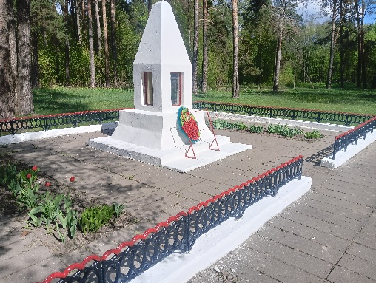
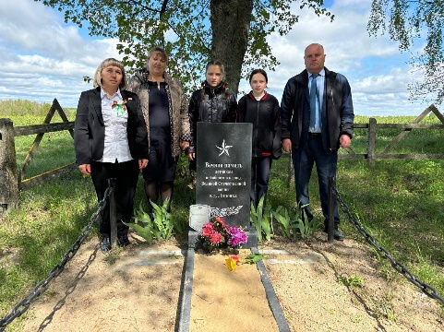
В преддверии празднования 80-ой годовщины освобождения Беларуси от немецко-фашистских захватчиков произведен ремонт всех памятных знаков и воинских захоронений.
Вопросы благоустройства, наведения порядка на земле находятся на постоянном контроле и регулярно рассматриваются на совещаниях у председателя районного Совета депутатов.

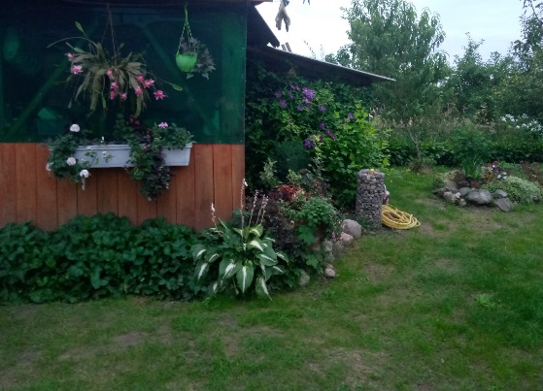
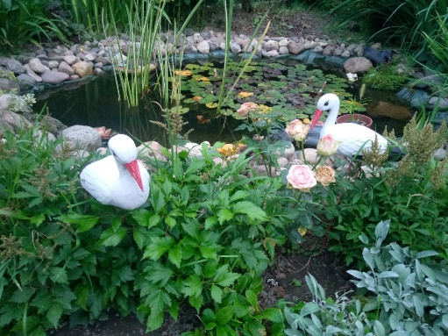
Для широкого привлечения населения к благоустройству, обеспечению надлежащего санитарного содержания дворовых территорий, подъездов, дворовых площадок, также других объектов благоустройства и озеленения в районе на постоянной основе проводится соревнование в номинациях «Лучший подъезд», «Лучшая дворовая территория многоэтажной застройки», «Лучшее частное домовладение».
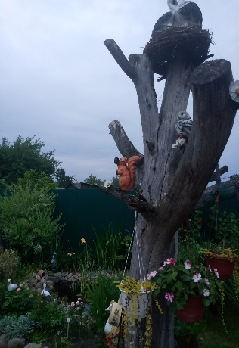
В номинации «Лучшее частное домовладение» победителями по итогам 2025 года стали:
1 место - Садкова Галина Владимировна (д. Ольшов 1);
2 место – Балыко Владимир Леонидович (аг.Липовка);
3 место – Пасечная Наталья Викторовна (аг. Забелышин).

Налажена работа районного Совета депутатов с Советами первичного уровня – сельскими Советами депутатов.

В соответствии с законодательством районный Совет координирует деятельность сельских Советов депутатов, оказывает организационную и методическую помощь. Именно в этом звене сосредоточен круг вопросов жизненно важных для сельского населения, для возрождения и развития села.
Для оперативного решения возникающих проблем еженедельно с председателями сельских Советов депутатов проводились совещания.
Слаженная работа районного Совета депутатов, районного исполнительного комитета и сельских Советов депутатов позволяет решить ряд вопросов, жизненно важных для сельского населения. Сельские Советы и сельисполкомы реализуют вопросы благоустройства, поддержки личных подсобных хозяйств и сбора излишков сельхозпродукции у населения, профилактики пожаров, работы общественных пунктов охраны правопорядка и другие социально значимые вопросы.

На территории Хотимского района проводится определённая работа по активизации деятельности органов территориального общественного самоуправления.
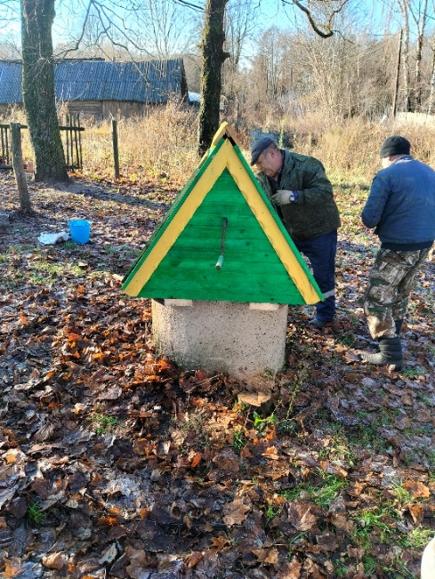
Особую, значимую роль в работе с населением играют органы территориального общественного самоуправления (далее – ОТОС).
Спектр вопросов, решаемых ОТОС, широк. ОТОС принимают активное участие в наведении порядка на земле и благоустройстве населенных пунктов, организуют жителей на участие в субботниках, а также помогают в решении поднимаемых населением проблемных вопросов.
ОТОС оказывают содействие депутатам Советов всех уровней в организации встреч с избирателями, приемов граждан, помогают сельским Советам депутатов в проведении Дней информирования, Дней сельских Советов.
Значительный вклад ОТОС внесен в выявлении проживания в населенных пунктах граждан без регистрации, ведущих антиобщественный образ жизни, работе с семьями, находящимися в социально-опасном положении, выявлении семейного насилия, предотвращении случаев нарушения общественного порядка и соблюдения правил пожарной безопасности.
Деятельность ОТОС содействует более оперативному решению многих хозяйственных и социально-бытовых проблем территорий, является действенным механизмом привлечения населения к участию в решении вопросов местного значения.
В районе продолжилась практика ежегодного поощрения членов органов территориального общественного самоуправления. На районном слете передовиков народного хозяйства были награждены самые активные члены ОТОС, добившиеся лучших результатов в организационно-массовой работе, развитии своих территорий:
первое место - Трубникова Ольга Николаевна, староста д.Тростино Тростинского сельского Совета;
второе место - Земцова Любовь Трифоновна, староста агрогородка Боханы Березковского сельского Совета;
Третье место - Зябкина Наталья Михайловна, староста деревни Ветка Беседовичского сельского Совета.
Большое значение Советы депутатов по-прежнему придают освещению своей работы в средствах массовой информации. Публикации отражают деятельность отдельных должностных лиц, депутатского корпуса, и актива органов территориального общественного самоуправления.
На официальном сайте районного и сельских Советов депутатов размещена актуальная информация о работе Советов, включающая в себя сведения о составе, компетенции и полномочиях президиума и постоянных комиссий районного Совета, гиперссылки на принятые Советом решения, графики приема депутатами избирателей, план работы Советов на текущий год, а также иная актуальная информация.
Деятельность депутатского корпуса и органов территориального общественного самоуправления освещается на Инстаграм-каналах Хотимского районного и сельских Советах депутатов.
Регулярно в районной газете «Шлях Кастрычнiка» в рубриках публикуются материалы о работе местных Советов депутатов, о работе конкретных депутатов в избирательных округах, органов территориального общественного самоуправления.

На особом контроле районного Совета депутатов в отчетном периоде была работа по реализации Декрета Президента Республики Беларусь от 02.04.2015 г. №3 «О содействии занятости населения»

В целях исполнения Декрета Президента Республики Беларусь от 2 апреля работа постоянно действующей комиссии по координации работы по содействию занятости населения (далее – комиссия) направлена на реализацию Декрета Президента Республики Беларусь от 02.04.2015 г. № 3 «О содействии занятости населения».
За 2025 год проведено 31 заседание комиссии, из них 17 выездных. От общего количества рассмотренных граждан: признаны занятыми в экономике – 78,3 процента; направлены к нанимателям для трудоустройства – 13,0 процента; отказались от предложений по трудоустройству – 8,5 процента; освобождены от уплаты жилищно-коммунальных услуг по экономически обоснованным тарифам в связи с тяжелой жизненной ситуацией – 0,2 процента.
От общего количества признанных занятыми в экономике граждан: работают либо получают образование на территории государств-участников Евразийского экономического союза – 63,4 процента; производят продукцию на земельных участках – 20,8; воспитывают ребенка до 7 лет, троих и более детей до 18 лет – 6,7 процента; оформили ИП либо оплачивают налог на профессиональных доход – 1,8 процента; иные – 7,3 процента. Трудоустроено 76,4 процента граждан, направленных к нанимателям.
Выполнение прогнозного показателя по количеству трудоустроенных граждан, из числа включенных в базу данных, составило 119,5 процента.
Совместно с районным отделом внутренних дел (далее – РОВД) проводится работа, направленная на вовлечение в трудовую деятельность граждан, состоящих на профилактических учетах. Ежемесячно на базе РОВД проводятся заседание комиссии для лиц, имеющих судимость. От общего числа рассмотренных граждан: направлены к нанимателям – 59,4 процента; отказались от предложений по трудоустройству – 40,6 процента. Трудоустроено – 43,9 процента граждан, направленных к нанимателям.
Комиссией ежемесячно формируются в электронном виде списки трудоспособных граждан, не занятых в экономике, а также выехавших за пределы Республики Беларусь, и передаются открытому акционерному обществу «Небанковская кредитно-финансовая организация «Единое расчетное и информационное пространство» для оплаты услуг теплоснабжения, подогреву воды, газоснабжения при наличии индивидуальных отопительных приборов с возмещением экономически обоснованных затрат, а также проводится иная работа, прописанная в законодательных документах, касающихся содействия занятости граждан в экономике нашего государства.

Работа с молодежью была и остается совместной приоритетной задачей

За молодежью будущее страны. Именно от молодого поколения зависит, в какой стране мы будем жить, спустя годы.
В 2025 году Молодежный совет при Хотимском районном Совете депутатов продолжил свою работу по взаимодействию с органами местного управления и самоуправления по формированию гражданственности и патриотизма среди молодежи района, разработке и внедрению молодежных инициатив.
В период подготовки к выборам Президента Республики Беларусь, члены Молодежного совета входили в состав инициативных групп по сбору подписей для выдвижения Лукашенко А.Г. кандидатом в Президенты. В период избирательной кампании являлись наблюдателями на участках для голосования.
В отчетном периоде представители Молодежного совета принимали участие в заседаниях районного Совета депутатов и его рабочих органов, диалоговых площадках, в проводимых акциях, спортивных и культурно-массовых мероприятиях, субботниках по благоустройству и наведению порядка.
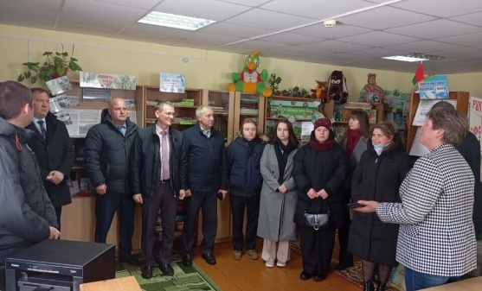
С целью консолидации гражданского общества на местном уровне и вовлечение молодежи в решение вопросов местного значения и в развитие территорий, обмена лучшими практиками, формирования площадки постоянной обратной связи между властью и населением Могилевским областным Советом депутатов, Могилевской областной ассоциацией местных Светов депутатов в апреле 2025 года организован II региональный форум «Местное самоуправление в Могилевской области: Инициатива. Единство. Действие. Результат.». В Хотимском районе в рамках проведения Форума в учреждениях образования, сельских исполнительных комитетах, библиотеках были проведены выставки, круглые столы, тематические информационные часы, диалоги, день самоуправления «Депутатский портфель».
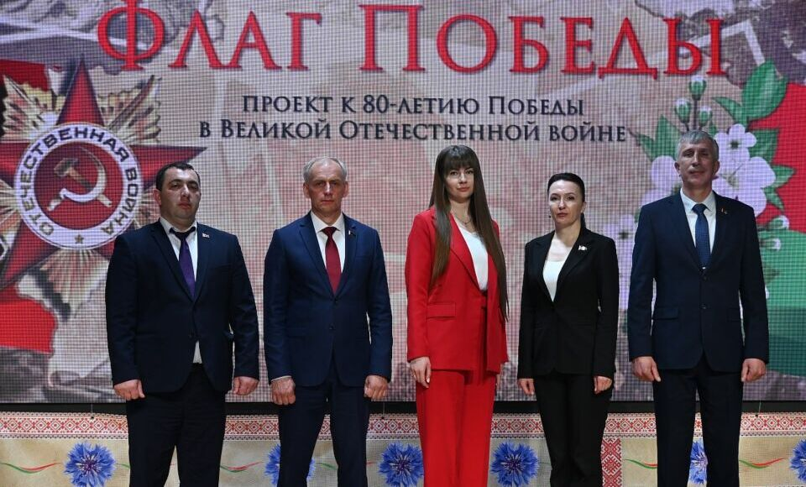
В апреле в Хотимске был дан старт республиканскому проекту «Флаг Победы», посвященному 80-летию Победы в Великой Отечественной войне, в котором приняли участие члены Совета Республики Национального собрания Республики Беларусь Ирина Петрусевич и Константин Сиротин, руководство Хотимского района, член Молодежного совета при Совете Республики Национального собрания Республики Беларусь, жители Хотимского района. В рамках тематической концертной программы состоялось представление Флага Победы, который передавался по городам и районам с восточной до западной части. Финальной точкой мероприятий стал город Минск.
Благодаря участию в различных мероприятиях члены Молодежного совета получают реальную возможность повысить уровень своей компетентности, реализовать свои идеи и принимать участие в управлении и определении приоритетов развития в своем районе.

Реализация гражданских инициатив
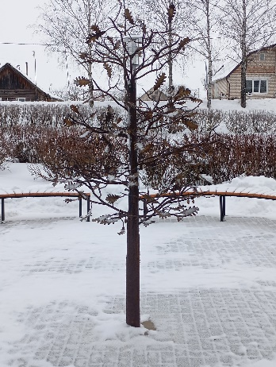
Важную роль в обеспечении координации деятельности местных Советов депутатов по развитию правовой, организационной, финансово- экономической и территориальной основ местного самоуправления, по решению социально-экономических и иных проблем, связанных с осуществлением местного самоуправления в Хотимском районе играет Могилевская областная ассоциация местных Советов депутатов.
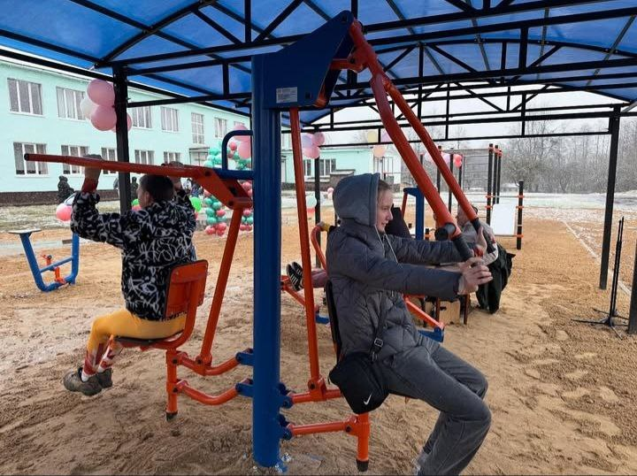
В результате оказанной помощи Могилевской областной ассоциацией местных Советов депутатов в 2025 году приобретена малая архитектурная форма «Кованное дерево из железа «Дуб»» и установлена по ул. Коммунаров городского поселка Хотимска, где создана Аллея для влюбленных за счет средств субботника и организаций района.
По итогам участия в конкурсе гражданских инициатив, организатором которого выступает Могилевская областная ассоциация местных Советов депутатов, в отчетном периоде реализована инициатива по обустройству спортивной площадки в аг. Забелышин на территории ГУО «Забелышинская средняя школа».
Реализация инициативы осуществлялась за счет средств областного и республиканского бюджетов, населения и при поддержке ОАО «Бабушкино подворье».

Новогодние благотворительные акции

Участие в Новогодних акциях для депутатов Хотимского районного и сельских Советов депутатов стало уже традицией.
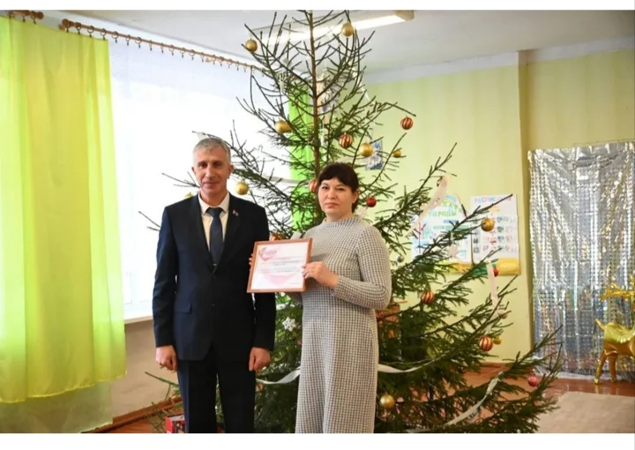
При проведении акции «Рождественская мечта» в рамках республиканской новогодней благотворительной акции «Наши дети» депутаты районного и сельских Советов депутатов посетили районный центр коррекционно-развивающего обучения и реабилитации, поздравили ребят, их родителей, а также педагогов с праздниками и подарили подарки.
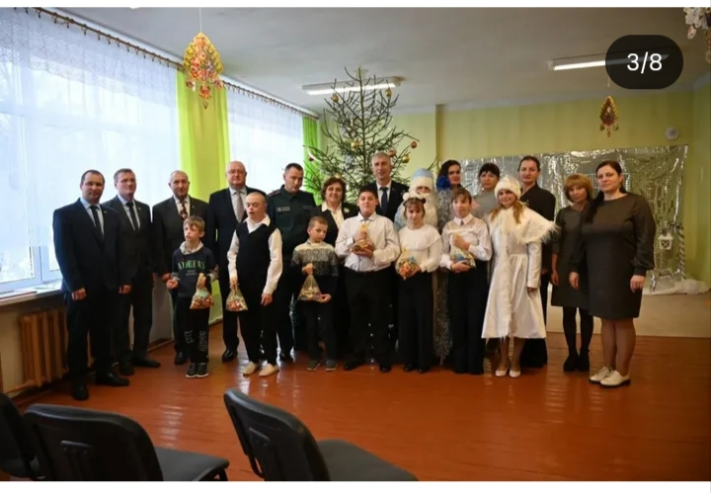
Активно присоединились депутаты всех уровней, ОТОС и члены Молодежного совета к акции «От всей души», в рамках которой посещали пожилых граждан, учреждения социального обслуживания не только с поздравлениями, подарками и концертными программами, но и оказывали им необходимую помощь.

В работе депутата спорт и физическая культура всегда в приоритете

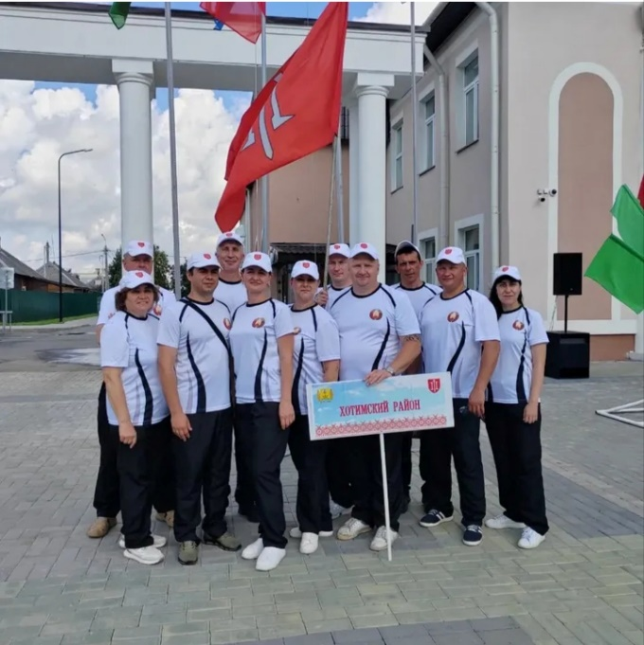
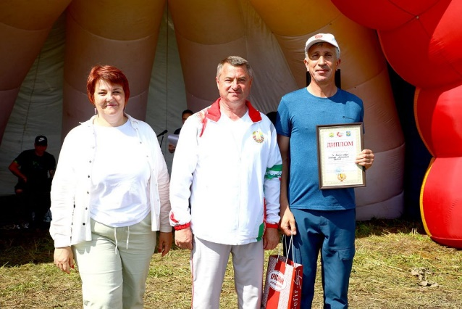
Спорт воспитывает в человеке самые лучшие качества: целеустремленность, решительность, умение работать в команде. Именно эти качества помогают депутатам решать поставленные задачи, добиваться общей цели – улучшения качества жизни населения.
Хочется отметить, что депутаты местных Советов принимали командное участие в Спартакиаде депутатского корпуса Могилевской области. В 2025 году команда депутатского корпуса приняла участие в Летней Спартакиаде в г. Климовичи.
Не остаются в стороне депутаты и от участия в районных культурно-массовых мероприятиях.
***

Благодаря системе эффективного взаимодействия органов местного управления и самоуправления, которые на деле дополняют друг друга, Советы находят возможности и средства для продвижения вперед, дальнейшего повышения уровня жизни и благосостояния населения Хотимского района.
Главой государства А.Г. Лукашенко на втором заседании VII Всебелорусского народного собрания определены ключевые задачи перед органами исполнительной и представительной власти.
В текущем году нам предстоит ответственная работа по реализации решений VII Всебелорусского народного собрания, Программы социально-экономического развития района на 2026–2030 годы. Главными направлениями работы депутатского корпуса Хотимского района останутся:
обеспечение социальной стабильности и рост благосостояния граждан;
воспитание гражданственности и патриотизма молодежи;
содействие в организации занятости и самозанятости населения, развитии личных подсобных хозяйств граждан;
работа по реализация гражданских инициатив, направленных на развитие местных территорий;
благоустройство и наведение порядка на земле.
В соответствии с Указом Президента Республики Беларусь 2026 год пройдет под знаком белорусской женщины. Год белорусской женщины стал масштабной общереспубликанской инициативой, направленной на поддержку, создание новых возможностей и укрепление статуса женщин во всех сферах жизни. Будем беречь наших женщин и свою землю, защищать свое будущее – семью, родных, близких и друзей от бед и невзгод.

